EJERCICIOS ARPWATCH

EJERCICIOS SENCILLOS OBLIGATORIOS
Ejercicio 1 — Instalar arpwatch
Objetivo: tener la herramienta lista.
sudo apt update
sudo apt install -y arpwatch
✅ Qué comprobar: que la instalación termina sin errores.
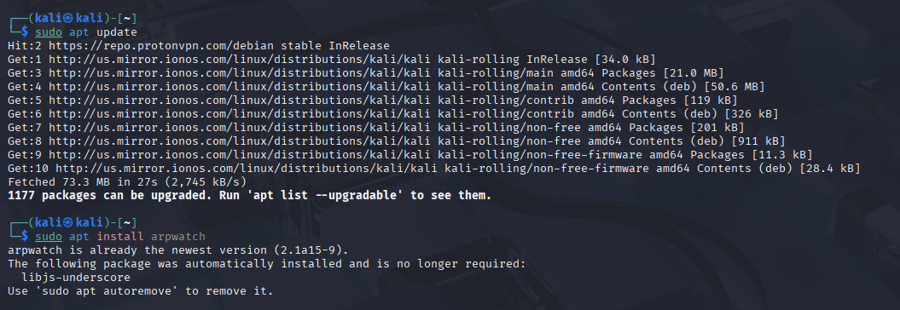

🔹 Ejercicio 2 — Ver la interfaz de red
Objetivo: identificar la interfaz que se va a vigilar.
ip addr show
✅ Qué anotar: el nombre de la interfaz (ej.: eth0, enp0s3, wlan0).
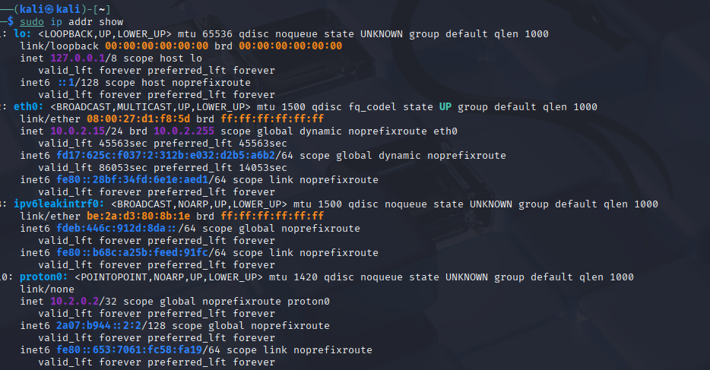

🔹 Ejercicio 3 — Arrancar arpwatch
Objetivo: poner en marcha el programa.
sudo arpwatch -i eth0 -d
(reemplaza eth0 por la interfaz que hayas visto en el Ejercicio 2).
✅ Qué verás: la consola queda “escuchando” la red.

🔹 Ejercicio 4 — Generar un evento
Objetivo: que arpwatch detecte algo nuevo.
- Abre otra terminal y haz ping a cualquier dirección de tu red:
- ping -c 3 192.168.0.1
✅ Qué verás: en la terminal de arpwatch aparecerá una línea con new station (IP + MAC).
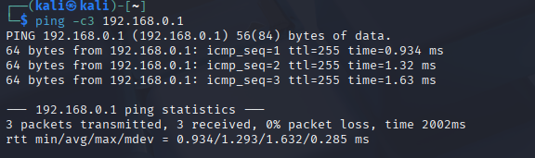

🔹 Ejercicio 5 — Ver los logs
Objetivo: comprobar que queda registrado el evento.
sudo journalctl -f | grep arpwatch
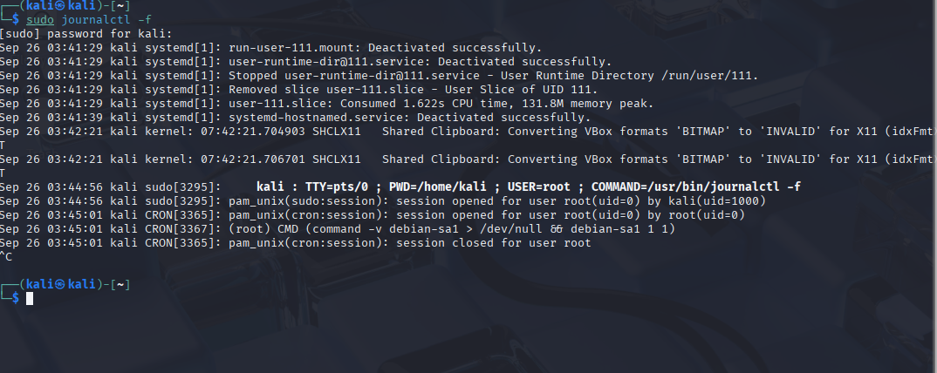
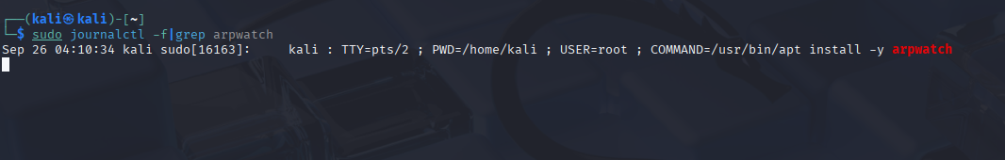

EJERCICIOS AVANZADOS OPCIONALES

Ejercicio 1 — Instalar arpwatch
Objetivo: tener la herramienta disponible.
sudo apt update
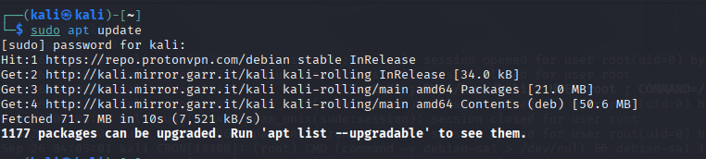
sudo apt install -y arpwatch
which arpwatch
arpwatch -v
Observa: ruta del binario y versión. Si no aparece, revisa errores de instalación.

Ejercicio 2 — Identificar la interfaz de red
Objetivo: saber qué interfaz monitorizar.
ip link show
# o
ip addr show
Observa: nombre de la interfaz (p. ej. eth0, enp0s3, wlan0). Usa ese nombre en los siguientes ejercicios.

Ejercicio 3 — Arrancar arpwatch en primer plano (modo debug)
Objetivo: ver la salida directa para entender su funcionamiento.
sudo arpwatch -i eth0 -d
(Reemplaza eth0 por tu interfaz.)
Observa: mensajes en pantalla sobre nuevas estaciones o cambios ARP.

Ejercicio 4 — Ejecutar arpwatch como servicio y comprobar proceso
Objetivo: poner como servicio y confirmarlo.
# systemd
sudo systemctl enable --now arpwatch
ps aux | grep arpwatch
# alternativa si no hay servicio:
sudo pkill -f arpwatch; sudo arpwatch -i eth0 -d &
Observa: la línea en ps con el proceso arpwatch y su PID.

Ejercicio 5 — Monitorizar logs en tiempo real
Objetivo: ver las alertas que genera arpwatch.
# si tu sistema usa syslog
sudo tail -f /var/log/syslog | grep -i arpwatch
# si usa systemd/journal (Kali, etc.)
sudo journalctl -f | grep -i arpwatch
Observa: entradas tipo new station o changed ethernet address.

Ejercicio 6 — Conectar un nuevo host (generar evento)
Objetivo: provocar un evento de “nueva estación” y verlo en logs.
- Levanta una VM extra o conecta un móvil a la misma red/segmento.
- Observa los logs (usa el comando del ejercicio 5).
Observa: línea new station <IP> <MAC> en los logs.

Ejercicio 7 — Cambiar la MAC local y comprobar alerta
Objetivo: cambiar temporalmente la MAC y ver la detección.
# bajar interfaz
sudo ip link set dev eth0 down
# cambiar MAC (ejemplo)
sudo ip link set dev eth0 address 02:11:22:33:44:55
# subir interfaz
sudo ip link set dev eth0 up
# observar logs
sudo journalctl -f | grep -i arpwatch
(Reemplaza eth0 y la MAC según tu caso.)
Observa: arpwatch registra changed ethernet address para la IP afectada.

Ejercicio 8 — Consultar la base de datos de arpwatch
Objetivo: ver el historial que guarda arpwatch.
sudo ls -l /var/lib/arpwatch
sudo sed -n '1,80p' /var/lib/arpwatch/arp.dat
Observa: entradas con IP, MAC y marcas de tiempo.

Ejercicio 9 — Añadir una entrada ARP estática (mitigación)
Objetivo: fijar una IP↔MAC para protegerla en el equipo local.
# sintaxis moderna recomendada
sudo ip neigh add 192.168.1.143 lladdr 9f:4b:0c:9f:14:cb nud permanent dev eth0
# comprobar
ip neigh show
Observa: que la entrada aparece como PERMANENT o REACHABLE según sistema.

Ejercicio 10 — Parar y limpiar la práctica
Objetivo: dejar el entorno como estaba.
# parar arpwatch
sudo systemctl stop arpwatch
# eliminar entrada ARP creada (ejemplo)
sudo ip neigh del 192.168.1.143 dev eth0
# comprobar que ya no existe
ip neigh show

